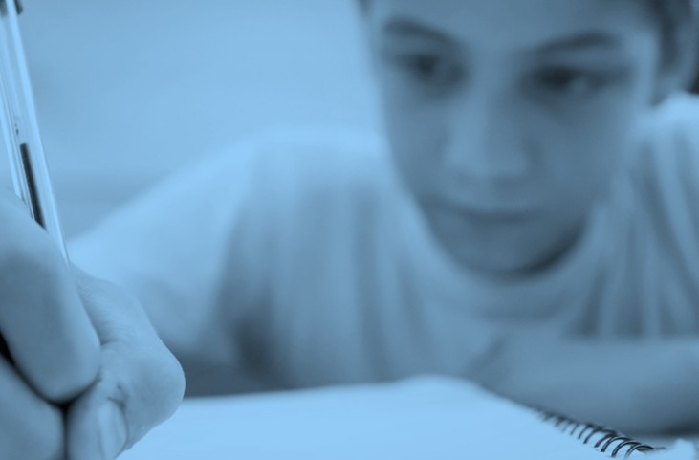
TERMO DE AUTORIZAÇÃO PSICOLOGIA ESCOLAR
SOCIAL MEDIA

Programa Psicólogos na Educação Psicólogos na Educação é um programa criado para encontros de
atendimento psicológico remoto nas escolas. Foi disponibilizado na SED o Termo de Autorização para participação dos alunos aos encontros.

Acesse a SED através do link https://sed.educacao.sp.gov.br/
Dados de acesso

Login: rg + número de rg + UF
Senha: CPF (para o primeiro acesso)
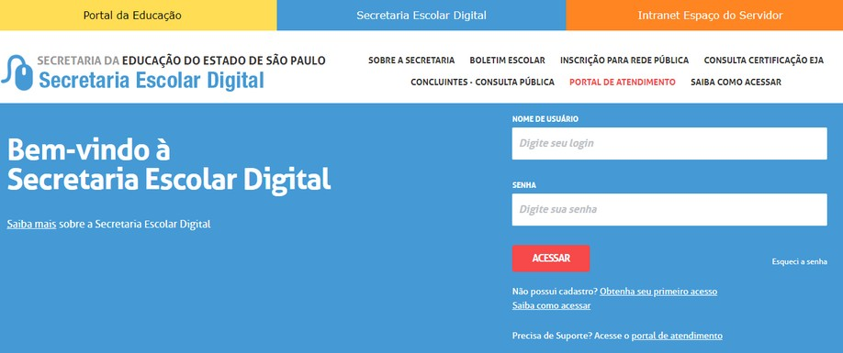Obs: Caso não seja possível o acesso, entre em contato com a unidade escolar e verifique se seu cadastro de responsável está atualizado na SED.

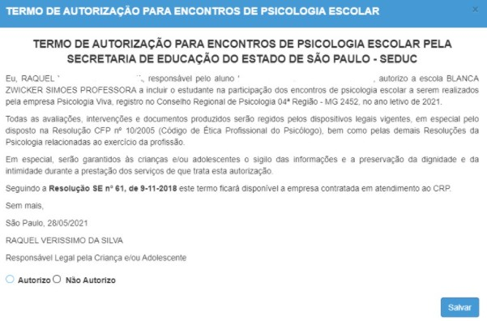
Ao logar no perfil Responsável, o Termo de Autorização irá aparecer em forma de pop-up.

Selecione a opção desejada e clique em Salvar.

Caso o Responsável possua mais de um filho matriculado na rede estadual, será necessário selecionar um termo por vez.

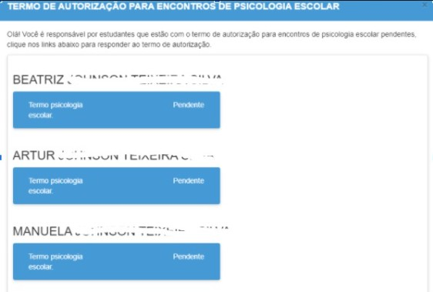

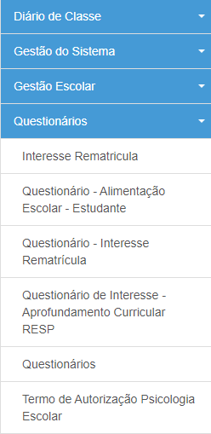É possível acessar/consultar o Termo através do menu Questionário e submenu Termo de Autorização Psicologia Escolar.

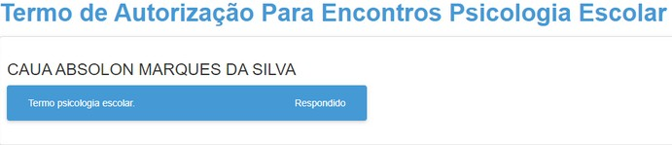

Em casos de dúvidas abra uma ocorrência no Portal de Atendimento através do link https://atendimento.educacao.sp.gov.br/

